Követelményspecifikáció
A diplomamunka keretein belül létrehozott rendszer különböző feltételeknek kell megfelelnie, amiket a dolgozat ezen részében mutatok be, valamint felvázolom a rendszer absztrakcióját. Ennek tervnek az elemeit a későbbiekben megvizsgálom és feltérképezem a megfelelő elemeket, amiket végül az implementációs fázisban végül használni fogok.
A rendszerrel szemben támasztott főbb követelmények:
- A rendszer képes jelezni a felhasználó felé, hogy melyik érzékelőre várja a találatot vizuális úton.
- A rendszer képes a bevitt találatot érzékelni és a felhasználó felé jelezni, annak a sikerességét vizuális úton.
- A rendszer képes az 1. és 2. pontban definiált lépések közti időt mérni és letárolni.
- A rendszernek biztosítania kell egy olyan kommunikációs felületet, amin keresztül a felhasználóval képes kábelmentesen információcserére.
- A felhasználónak tudnia kell konfigurálnia a rendszert, újabb érzékelőket hozzáadni, valamint az edzésmódokat elérni.
- A rendszeren belüli egységeknek képesnek kell lenniük egymás között adott feladatuknak megfelelően kábelmentesen kommunikálni.
- A felhasználó képes kell legyen bármely pillanatban megszakítani a jelenleg futó folyamatokat.
- A rendszer képes összegezni az edzés által gyűjtött adatokat és információt szolgáltatni a felhasználónak.
- A rendszer képes naplózni („logolni”)
A rendszer tervezésekor az egyik fő szempont az, hogy moduláris legyen és az elemeket könnyen lehessen meghibásodás vagy esetleges hardware upgrade esetén cserélni. Az előző szempont mellett azért, hogy minél nagyobb szabadságon biztosítson az ütést detektáló felületek elhelyezésében, valamint azért, mert a kábelek folyamatos sérülésveszélyt jelentenek mind az emberre mind a rendszerre a tervezés folyamán preferált a kábelmentes megoldás minden esetben.
Azért, hogy a fentebb említett modularitást elérje a rendszer a következő egymástól elkülönülő és egymás között csak kábelmentesen kommunikáló alrendszereket különítem el:
- Szenzor modul
- Vezérlő modul
- Felhasználói felület
A következő részben az előző modulok részletezése, valamint szerepkörük leírása látható:

Szenzor modul
Ez a modul az, ami megvalósítja az 1-2. valamint a 3. pontban lévő időmérés követelményeket. Ebből a modulból többet is lehet egy rendszeren belül találni. Az 1. és a 2. pontban felírt vizuális úton lévő visszajelzést 2 különböző fényforrással éri el. Az egyik jelzi, hogy ez a felület várja a találatot azzal, hogy felkapcsol, majd, amikor a találat megtörténik a fényforrás lekapcsol és a másik szín kapcsol fel egy pillanatra, ezzel értesítve a sportolót a sikeres támadásról. Ahhoz, hogy az ütést detektálhassa szükséges egy olyan szenzor (ami miatt a modul a nevét is kapta) ami képes azt érzékelni. A modul központi része egy mikrokontroller, ami képes a fényforrásokat, valamint a szenzort irányítani, illetve leolvasni. Ez a mikrokontroller nem kommunikál a külvilággal csak és kizárólag a rendszeren belül. A rendszeren belül is csak egyetlen központi egységgel a vezérlő modullal kommunikál.
MISSING ÁBRA

Vezérlő modul
Ez a modul az, ami a hardware-ek összehangolásáért felelős, biztosítja a kommunikációt az összes nagyobb elem között. A követelmények közül a 3-nak a tárolási részéért felelős, de a legfontosabb feladata 4. követelmény, azaz a kommunikációs felület létrehozása mind a szenzor modul(ok) mind a felhasználó között. A mikrokontrollereket megnyitja a külvilág felé, ezen keresztül lehetséges a konfigurálás (5. követelmény), valamint az edzésmód elindítása. Azaz képes olyan interfészt biztosítani, amihez a csatlakozás könnyedén megoldható a felhasználói felületről. Itt történik a naplózás (9. követelmény). Ez a szenzor egy a szakirodalom által „master-slave”-nek nevezett konstrukciót követve a master szerepkörét betöltve, a felhasználótól kapott parancsokat edzésmódnak megfelelően osztja ki a szenzor moduloknak. Az edzésmód befejeztével pedig a begyűjtött adatokat a felhasználói felületre eljuttatni (8. követelmény első fele)
MISSING ÁBRA

Felhasználói felület
A rendszerrel, konkrétan a Főmodullal a felhasználó egy okostelefonnal képes kommunikálni (4.követelmény). A felhasználó egy alkalmazáson képes követni a fejlődését, felvenni kombinációkat, elindítani a különböző edzésterveket. Az alkalmazás az, ami az adatokat feldolgozza, a rendszer többi része csak az adatkinyerését végzi. A felhasználó ezen a felületen képes felépíteni a szenzor modulokból a saját virtuális bábúját, amin a kombinációkat képes létrehozni. Miután a kombinációk befejeződtek az alkalmazás képes kiértékelni, majd megjeleníteni a végrehajtás részleteit, mennyi idő alatt sikerült a kombináció, melyik támadás tartott esetleg több ideig végrehajtani. Ezekkel az adatokkal a sportoló képes megismerni a gyengeségeit. Az alkalmazás ezen felül lementi az összes sorozat minden információját, hogy amennyiben később vissza akarja nézni a teljesítményét a sportoló legyen rá lehetősége, valamint ezzel utat engedve későbbi vizsgálatok futtatására is.

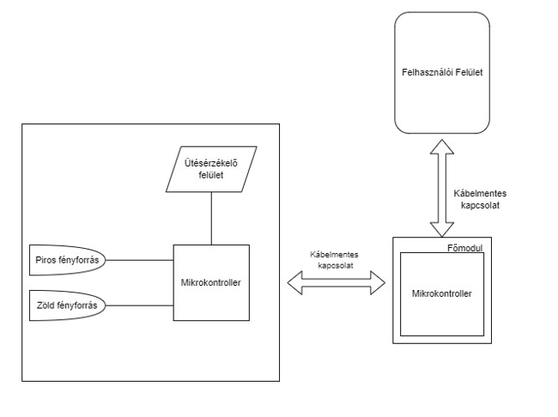Alternatív megoldások
A MISSING pontban megadott követelményeknek megfelelő rendszer keresése sikertelen volt, nem találtam olyan hasonló rendszert, ami képes lenne azokat teljesíteni maradéktalanul. Találtam azonban két funkcionálisan bizonyos esetekben hasonló eszközt, amit szeretnék bemutatni. Az egyik egy elvontabb a másik azonban egy tényleges (ámbár jóval egyszerűbb) alternatíva.
„Simon”
Link: https://en.wikipedia.org/wiki/Simon_(game)
A Simon egy elektronikus memóriajáték, amit 1978-ban hozta létre Ralph H. Baer valamint Howard J. Morrison. A 70-es, valamint 80-as évek egyik meghatározó pop kulturális játéka volt. A játék rendelkezik 4 színes, világítani képes gombbal, valamint képes lejátszani 4 különböző hangot, amelyek az adott gombokhoz vannak rendelve.
A játékmenetet a következőképpen zajlik minden körben:
- Felvillan egyel több gomb, mint az előző körben, valamint lejátszódik mindig az adott gombhoz tartozó hang is.
- A játékosnak meg kell nyomnia ugyanabban a sorrendben a gombokat, amiben felvillantak
- Ismétlés amíg el nem rontja a játékos.
A játék bár nem függ össze a harcművészetekkel, de jól bemutatja a fényforrások használatát instrukciók továbbítására a játékos felé. Valamint a játék alapja, a folyamatosan növekvő, megjegyzendő sorozat kísértetiesen hasonlít a diplomamunka tárgyát képező rendszerre. A játék másik kommunikációs módszere a hanghatások ugyanúgy érdekes lehet és mindenképp megfontolandó a használatuk a rendszerben.

Redflash
Link https://redflash.hu/
A második és egyben ténylegesen harcművészetekhez készített eszköz, illetve eszközcsalád amit találtam az a Redflash, amiben a RED az a „Reflex Energy Dynamism” rövidítése. Ez egy magyar cég által létrehozott termékcsalád, ami a diplomamunka írásakor 4 különböző „Pajzs”-ból áll. Ezeket szeretném bemutatni:
A „REDflash elektronikus kézi ütőpajzs” a „REDflash elektronikus rúgópajzs” és a „REDflash elektronikus fali ütőpajzs” funkcionalitásukat tekintve nem térnek el egymástól csak méretben, illetve a stabilizálási módban, ezért ezeket egyként kezelem a bemutatás során. A pajzsok első ránézésre nem különböznek egy hétköznapi pajzstól, megtalálható rajta az ütési felület, illetve valamilyen megoldás a tartásra, felszerelésre. Az egyedüli dolog, ami különbözik az egy kis kivágás, a pajzsok tetején, itt található a vezérlő. Ez két gombból, valamint egy kis kijelzőből áll. Az edzés elindítása után megfigyelhető a másik eltérés a hétköznapi pajzsokhoz képest, felvillan egy LED csík a pajzs elején. A termék bemutatójában elhangzottak alapján az eszköz 0.5-5 másodperces intervallumon belül véletlenszerűen kapcsolja be a fényforrást, ezzel jelezve a sportolónak, hogy várja a támadást. A párna a reakcióidőt 0.001 másodperces pontossággal méri, amennyiben megtörtént a találat, újból 0.5-5 másodperces intervallumon belül felkapcsolja a fényforrást. A mérési adatokat 10-20-30-40-50 támadás után szolgáltatja vissza, átlagolva a reakcióhoz szükséges időket.
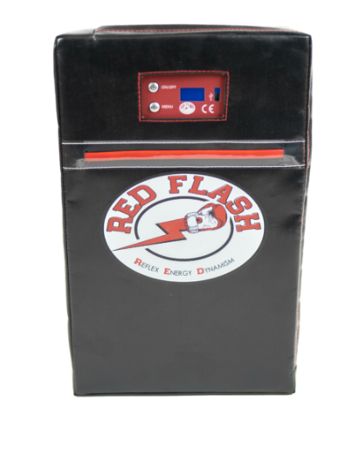
ÁBRA
A másik típusa a REDflash pajzscsaládnak a „REDflash elektronikus ütőfal”, ami egy falra szerelhető 7 kiütési ponttal rendelkező eszköz. A bemutatóvideó alapján ez áll a legközelebb a dolgozatban létrehozott termékhez, itt is a már megismert fényjelzéssel hívja fel a figyelmét a sportolónak az ütés megkezdéséhez azonban itt nem egy pajzsot, hanem egy gombhoz hasonlító támadási felületet kell eltalálni. Az eszköz a termékcsalád további tagjaihoz hasonlóan kijelzi az ütéssorozat végén az átlagosan szükséges időt a találatig. Itt van már lehetőség 8db előreprogramozott kombináció betanulásához, ami a dolgozatban létrehozott eszköz célja is.
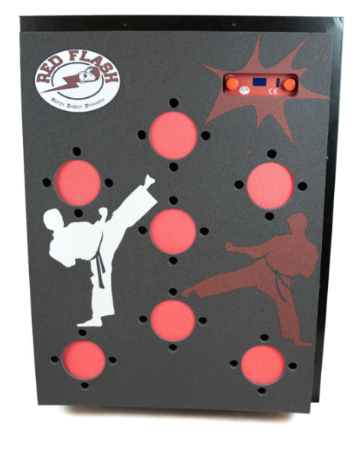
Ábra

Miért másabb a MATTS?
A fentebb bemutatott termékcsalád volt az egyetlen kezdeményezés, amit találtam a technológia, illetve a harcművészetek összemosására, de ezek is eléggé korlátoltan használhatónak tűnnek. A pajzsok bár kiírják az éppen előzőleg megütéshez szükséges időt, azonban a végén elemzés szempontjából csak egy átlagos időintervallum áll rendelkezésünkre. Az átlagos idővel probléma, hogy nem mérhető sem fáradás, sem pedig az, hogy esetleg vannak kiütési pontok, amikre kimondottan lassan reagál a sportoló. Mivel a rendszer 0.5-5 másodpercenként véletlenszerűen kér támadást a sportolótól nem is nagyon van lehetőség a pajzs áthelyezésére másik testrészre, azaz nem a valós küzdőhelyzetet tudja szimulálni. A versenyzőnek elég egyetlen egy helyre figyelni, hiszen nincs lehetőség több pajzs szinkronizálására, holott az lenne az életszerű küzdelemben előforduló szituáció, amiben a sportolónak figyelnie kell az ellenfél teljes testét, az esetleges védtelen támadható felület megtalálására. A REDflash elektronikus ütőfal bár tényleg hasonló működést akar elérni, azonban a falra szerelt síkfelületen elszórt támadási pontok nem hasonlíthatóak a valós küzdelemhez.

Kábel nélküli kapcsolat lehetőségei
A dolgozat folyamán többször is említett kábelmentes kapcsolat létesítése a komponensek között fontos a biztonságos használat és a modularitás fenntartása miatt. Ennek megfelelően ebben a fejezetben a legelterjedtebb ilyen protokollokat fogom megvizsgálni annak megfelelően, hogy mennyire is használhatóak a projektben. A legelterjedtebb mikrokontrollerek által használt protokollok amiket érinteni fogok: ZigBee, Bluetooth LE, Wifi,

ZigBee
Egy IEEE 802.15.14 (sztenderd az alacsony rátájú, kis távolságú, kábelnélküli hálózatokra) alapú implementáció amit okosotthonok, orvosi eszközök és egyéb kis energiafogyasztású eszközök használnak adatátvitelre. A tervezésekor a cél az volt, hogy egyszerűbb és olcsóbb megoldást biztosítson a Bluetooth-nál. A kis energiaigény általában együtt járója a kisebb távolságnak, bár a ZigBee képes 10-100 méternyi távolságra jelet küldeni, a 2.4Ghz-es sávon 10-20 méter a használható táv ami 250kbit/s adatmennyiséget jelent. A távolság növelhető amennyiben több eszközt kötünk össze egymással, és így továbbítjuk az adatokat. A technológia energiaigénye a 3 ismertetett elem közül a 2. helyre elegendő, kb 100mW. Ezt a protokollt inkább a LAN (Local Area Network – Helyi hálózatok) rendszerek építésekor használják, azaz általában a diplomamunkában létrehozott rendszernél nagyobb hatókörű elemeknél.

Bluetooth LE
A Bluetooth LE a széles körben ismert Bluetooth technológia „Low Energy”, azaz alacsony energiaigényű változata. A Bluetooth egy rövid távú ultra magas frekvencián (2.402- 2.48 GHz) alapuló kábelnélküli sztenderd. Működési elve a szórt spektrumú frekvenciaugrás, azaz az adatcsatorna másodpercenként változik a küldő és a fogadó által előre meghatározott módon. A Bluetooth 79 csatornával rendelkezik, míg a BLE 40-nel, a teljes sáv ugyanakkora, azonban a BLE az nagyobb csatornákra bontja fel azt (2MHz-esekre az 1MHz-vel szemben). A Bluetooth ezeket a csatornákat használja fel arra, hogy a csomagokat, amik a feldarabolt üzenetből jönnek létre elküldje a fogadó oldalnak. A BLE abban az esetben éri meg, amikor egymáshoz közeli, kismennyiségű adatot megosztó eszközt akarunk összekapcsolni. Óriási előnye, hogy akkor megy csak, amikor kapcsolatot vesznek fel vele, egyébként alvó állapotban van. A BLE-t Service-ek definiálásával lehet implementálni, amiket egy UUID-vel lehet azonosítani (Universally Unique Identifier), ami egy 128 bites azonosító. A Servicek általában Characteristics -ekből állnak, amik szintén rendelkeznek UUID-vel. A UUID-k alapján képes egy kliens rákapcsolódni a BLE serverre, elérni adott UUID-val a Service-t majd azon belül a Characteristics-et.

WiFi
A WiFi egy kábelmentes hálózati protokoll család, aminek több generációja jelent már meg, a diplomamunka írásakor a 6-os generációs jelzéssel ellátott a legújabb ez 2018-ban jelent meg. Ez 2.4 vagy 5 Ghz-en működnek és a maximális sebességük 9600 Mbit/s. Manapság nehéz olyan eszközt találni ami nem rendelkezik WiFi kapcsolat létrehozására használható modullal. A kommunikáció csomagok küldésével valósul me rádióhullámokon keresztül. Ahogy a rádióhullámoknál általában ezt itt is a modulációval és demodulációval éri el. Azaz a digitális jelet analóg hullámokká alakítja és azt küldi át rádióhullámként amit a vevő egység visszaalakít digitális jellé. A küldőnek ismernie kell a fogadó MAC címét ami egy 48 bit-es egyedi azonosító. A csatornák amiket használ a WiFi fél duplex megvalósítást követnek, azaz a kommunikáció lehetséges mindkét irányba azonban egy adott időpillanatban csak egyik irányba van lehetőség adatküldésre. Amikor egy eszköz adatot küld a csatornán azt mindegyik hálózaton lévő eszköz megkapja, azonban a hálózati kártya kiszűri azokat amiket nem annak az eszköznek küldtek. A csatornák száma változik országonként EU-ban 13 található, míg a US-ben 11 darab. Minél több eszköz van adott csatornán annyiad részére csökken az átvihető adat mennyisége. A WiFi előnye a nagy biztonság, valamint az elterjedése miatt a legtöbb okos eszköz rendelkezik modullal hozzá. Azonban jóval nagyobb energiaigénye van, mint a már felsorolt protokollnak.

Összegzés
A fenti technológiákat összehasonlítva a projekthez leginkább a BLE illetve a WiFi tűnik preferált megoldásnak, a ZigBee profilja hiába lenne jó, sajnos a protokoll nem elterjedt a ma használatos fejlett operációs rendszerekbe, azaz mindenképp kellene használni egy második technológiát is ami képes a mai eszközökkel is kommunikálni. A projekt PAN (Personnal Area Network) stílusa miatt a BLE tűnik használhatóbbnak, de a WiFi sokrétű felhasználhatósága miatt nem elvetendő. A mikrokontroller választása folyamán preferált, ha rendelkezik mind BLE mind WiFi támogatással.

ESP32
A használt eszközök bemutatásakor a Főmodul, valamint a Szenzormodulnál is mikrokontrollereket neveztem meg az adatok összegyűjtésére, továbbítására, valamint a szenzorok figyelésére. A mikrokontroller egy kis méretű számítógép, ami rendelkezik központi feldolgozóegységgel, memóriával, valamint programozható IO perifériákkal. A programot a saját ROM-ján tárolja. Ezek az egységek általában a beépített rendszerekben használatosak, alacsony méretük, valamint fogyasztásuk miatt. Általában kisebb számítási kapacitással rendelkeznek, valamint az áruk is alacsonyabb egy nagy teljesítményű rendszeréhez képest. Az egyik legelterjedtebb, jelenleg a hobbi barkácsolók körébe nagy népszerűségnek örvendő mikrokontroller az Arduino. Ezek az eszközök könnyen használhatóak, kimondottan felhasználó barát fejlesztői környezettel rendelkeznek. Ebben a fejezetben szeretném bemutatni, hogy miért is nem az Arduino-t, hanem egy másik mikrokontrollert, az Espressif által készített ESP32-t használom.
Az ESP32 egy az Espressif (ami egy Shanghai székhelyű kínai cég) által létrehozott mikrokontroller. Kimondottan olcsó kategóriás egységként tekinthetünk rá azonban sok funkcióval rendelkezik az árkategóriájához képest. Egyik a projekt számára legfontosabb funkció, hogy a kábelnélküli technológiák integrálva vannak a kontrollerre. Megtalálható mind a WiFi, valamint a Bluetooth (dual mode) modul is, az egyébként is kis méretű egységen. A dual mode jelen esetben azt jelenti, hogy használható mind a Bluetooth mind a Bluetooth LE az chippen akár egyszerre is. Ez óriási előnye az Arduinoval szemben, ami csak jóval drágábban, illetve nagyobb méretű elemeken biztosítja ugyanezeket, vagy pedig elvárja egy külön elem megvételét, amit rá kell kötni a mikrokontrollerre. Az ESP32 rendelkezik több modellel is, én a wroover-b nevű egységet szereztem be. Ez egy ESP32-D0WD központi feldolgozóegységgel van ellátva, ami két alacsony energiaigényű Xtensa 32 mikroprocesszorral rendelkezik.
Az ESP32 egy elterjedt mikrokontroller család, aminek nagy a felhasználóbázisa. Ennek köszönhetően sok videóanyag, valamint dokumentum, ezen túl több program könyvtár érhető el hozzá. A popularitását jól mutatja az is, hogy több fejlesztői környezetbe is integrálva lett az ESP32, ilyen például a Visual Studio Code, MicroPython, de a legtöbbet ajánlott és általam is preferált Arduino IDE. Az ESP32 modul telepítése egyszerű az IDE-n belül, ezután pedig használható az egyébként Arduino fejlesztésnél megszokott összes funkció. A dolgozat folyamán innentől kezdve a mikrokontroller tulajdonságairól, illetve funkcióiról beszélve mindig a Wroover-B egységre fogok hivatkozni. Az ára töredéke egy Arduino egységhez képest, ami fontos, hiszen több ilyen mikrokontrollert is használ a rendszer. Ezen felül kisebb az eszköz és többet is tud mint az olcsó Arduinok.
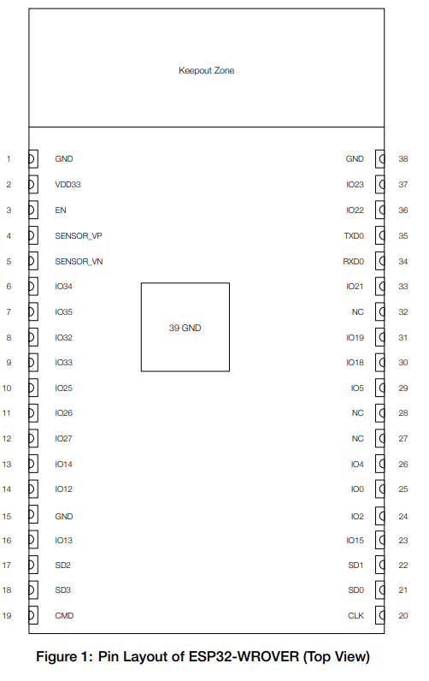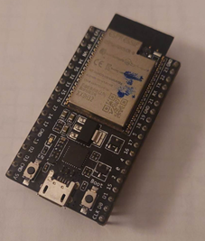

ESP-NOW

A „Kábel nélküli kapcsolat lehetőségei” fejezetben a BLE protokoll volt ami a leginkább kiszolgálta a rendszerrel szemben támasztott igényeket ezért is volt fontos, hogy a választott mikrokontroller rendelkezzen Bluetooth (és BLE) támogatással. Azonban az ESP-32 fórumokon valamit a dokumentációban is megjelölik, hogy a preferált módszer ESP-32 mikrokontrollerek közötti adatátvitelre az ESP-NOW technológia, amennyiben kicsi az átvitt adat.
Az ESP-NOW egy gyors, kábelnélküli kapcsolatmentes kommunikációra használható csomagokon alapuló technológia. A technológia a következő tulajdonságokkal rendelkezik:
- Titkosított, valamint titkosítatlan unicast kommunikáció
- Akár 250-byte-nyi adatot lehet küldeni
- Van lehetőség callback function megadására ami jelzi, hogy sikerült-e elküldeni az üzenetet
- Az üzenetszórás nem támogatott
- Maximum 10 titkosított, de 20 akár titkosítatlan eszköz támogatott
Az működéshez az ESP-32 lementi az információt az eszközről, aminek küldeni szeretne adatot. A legfőbb ilyen információ, ami szükséges az a MAC címe, amit mindenképp tudnia kell, ezt könnyen le lehet kérni minden egyes egységhez.
Ezt az alábbi kóddal lehet elérni:
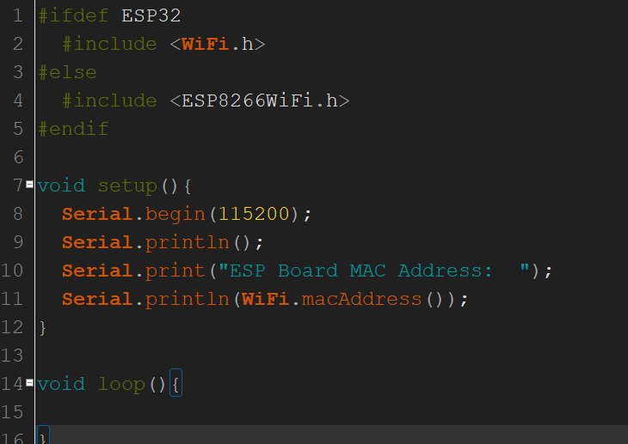

Ami kiírja a Monitorra az adott elem MAC címét, sajnos a vásárolt ESP-32-nek se a dobozán se a papírjain nem található meg ez a cím, ezért minden egyes használt egységre külön le kell futtatni ezt a kódot első használat előtt.
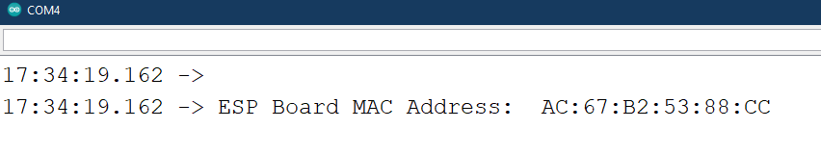
Az eszköz a peer-ről a következő információkat tárolja el:
- Key, Ez a titkosításnál használandó
- MAC Cím
- Role, Funkcionálisan nem különbözteti meg őket, csak az applikációs rétegben, ezek alapján lehet Idle, Controller, Slave, Combo.
- Channel, nem változtatja a funkcionalitást a hivatalos dokumentáció alapján, azonban bizonyos esetekben okozhat anomáliát a rossz csatorna használata.
Az ESP-NOW használatának elve, hogy feliratkozik a mikrokontroller a különböző, az Espressif által előre deklarált eseményekre, amikre definiálni kell eseménykezelő metódusokat. Ilyen esemény például az esp_now_register_recv_cb amire feliratkozva a metódus akkor fut le, ha üzenet érkezik az ESP-NOW-ra. Ez a feliratkozott metódus a WiFi Task-on fog futni, ezért érdemes a kapott üzenetet lementeni és utána egy másik Task-al futtatni, hogy ne tartsa fel a WiFi task-ot. Ez az ESP-NOW dokumentációjában az ajánlott működési elv, ezért ezt is használja a rendszer, bár a dolgozat szempontjából nem lényeges, ugyanis egyszerre nem kommunikál több ESP egymással, egy időben egyszerre mindig csak egy feladó van és egy fogadó fél.
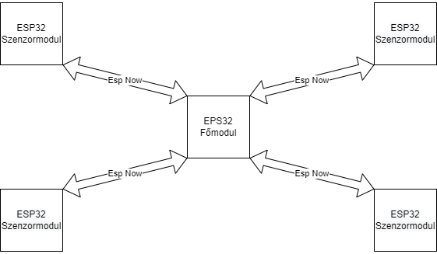
ESP-NOW rendszer példa

Szenzormodul implementációja
A követelményspecifikációban részletezett felelősségek közül a Szenzor modulnak feladata a:
- Képes üzenetet fogadni a Főmodultól
- Fényforrással jelzés a sportolónak, hogy támadhat
- Ütés detektálása, fényforrással jelzés a találatról a sportolónak
- Eltelt idő érzékelése és elküldése a Főmodulnak
Ahhoz, hogy az 1. követelményt teljesítse, a már fentebb említett ESP-NOW protokollt kell inicializálni. Ehhez meg kell határozni a struktúráját az üzenetnek a könnyebb adatmozgatás érdekében. Ezt a struktúrát létre kell hozni és fontos, hogy ugyanaz legyen mind Főmodul mind a Szenzormodulon.
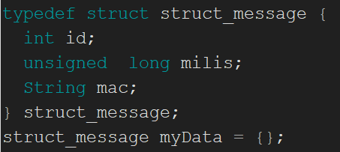
Az üzenetben a következő elemek találhatóak:
- ID – A rendszeren belül kapott ID-ja Szenzormodulnak.
- Milis – Ez a mező tárolja el az ezredmásodpercet, ami alatt megtörtént a támadás.
- Mac – A mac címe a küldő félnek, a Szenzormodulnak így nem kell beadni a Főmodul címét azt hozzáadja az első üzenet megérkezésekor.
Az ESP-32 Setup metódusában (Ez az a metódus ami lefut minden egyes induláskor) inicializálni kell az esp-now-t ez amennyiben nem sikerül akkor a rendszer újraindítja magát remélve, hogy az megoldja az esetleges hibát, ugyanis hibás init után nem lehetne használni az eszközt hiszen nem tudna parancsot kapni.
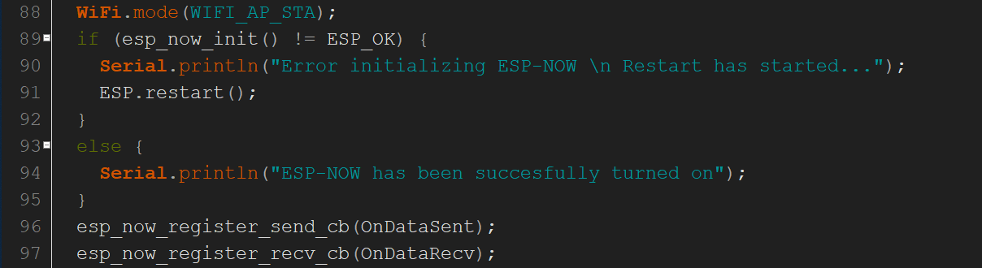

Amennyiben az init sikeres volt regisztrálni kell az ESP-NOW által használt eseménykezelő metódusokat. Az „esp_now_register_send_cb”-ben regisztrált metódus akkor hívódik meg amikor a Szenzormodul üzenetet küld a Főmodulnak, míg a „esp_now_register_recv_cb” az ami üzenet érkezésekor.
Az üzenet érkezésekor az „incomingData” -t bemásolja a saját myData struktúrába. Amennyiben az első üzenet érkezik a Főmodultól, a Szenzormodul lementi a kapott ID-ját, majd átáll figyelő módba.
A 2. követelmény a fényforrással való jelzés, ehhez 1-1 LED izzót használ a rendszer. Az ESP-32 több lábbal is rendelkezik, amin keresztül képes egy LED izzó fel/le kapcsolására. Amit viszont fontos említeni, hogy a tesztelések folyamán kiderült, a WiFi modul bekapcsolásakor (ami elengedhetetlen az ESP-NOW használatához) több PIN is használhatatlanná válik, ezt később az esp32.com fórumon több poszt alapján megerősítették, hogy nem eszközhibáról beszélhetünk, hanem valamilyen tervezési hibájáról az ESP32-nek. Az első lámpa felgyullad, ahogy átáll az eszköz figyelő módba. Ez a lámpa a GPIO4-re van kötve.
A 3. követelményhez az ütésérzékelő szenzor szerepét egy FSR szenzor látja el. A szenzorok olyan eszközök, amik a világ fizikai vagy kémiai tulajdonságait képesek digitalizálni. Az FSR a Force Sensitive Resistor rövidítése, ez magyarul „erőbehatásra érzékeny ellenállás” -nak feleltethető meg, ami jól leírja a működési elvét is az egységnek. Amennyiben nyomást fejtünk ki az érzékelő felületre, akkor változik az ellenállása, ezt pedig a feszültségváltozást figyelve az egység két lába között tudja érzékelni egy szenzor. Bizonyos mértékig lehetséges számolni az ellenállás változás mértékéből az őt ért nyomást is, azonban ez az ütések rúgások intenzitásának mérésére nem elegendőek, a nagyobb egységek sem képesek pontos értéket adni ezeknek az erejéről, csak a becsapódás tényét képesek jelezni. Az FSR szenzor ellenállását a GPIO32-es lábon olvassuk,
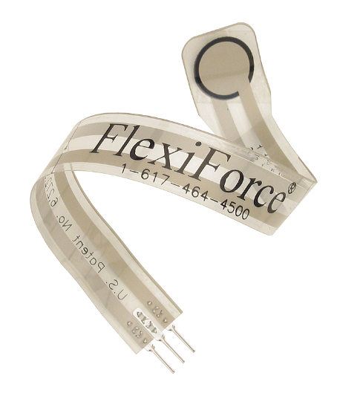
Amikor az eszköz átáll figyelő módba lekéri és lementi a millis funkció visszatérési értékét egy startMillis változóba. A millis() egy beépített függvény ami lekéri a mikroprocesszor indítása óta eltelt ezredmásodpercek számát. Amikor az ütést érzékeli az eszköz újból lekéri a millis funkció értékét és kivonja a startMillis értékéből, ezzel megkapva ezredmásodpercre pontosan azt az időt amire a sportolónak szüksége van az izzó felkapcsolásától az ütés pillanatáig. Ezután egyből elküldi az eltelt időt a Főmodulnak, valamint felkapcsolja 0.3 másodpercre a másik LED izzót is, ami a GPIO2-re van kötve.
A szenzormodul kötési rajza az alábbi ábrán látható:
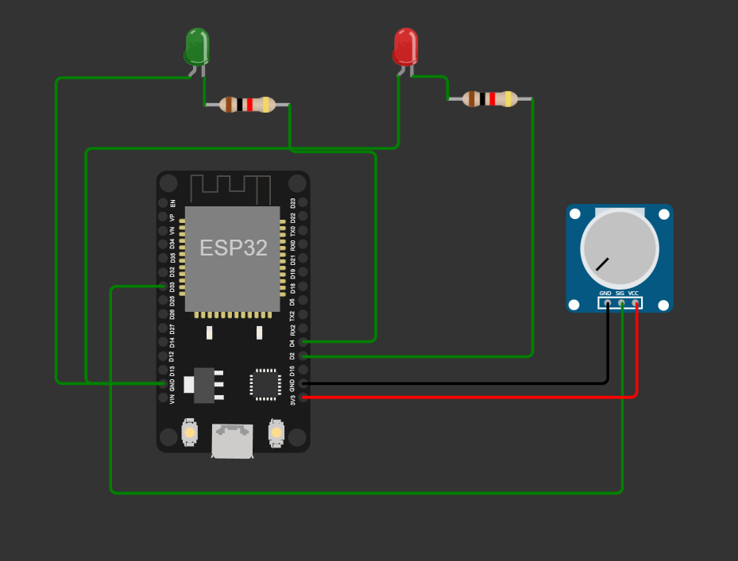
A wokwi.com-on sajnos nincs FSR szenzor, ezért az ugyanúgy ellenállás változtatáson alapuló potenciométerrel helyettesítettem.

